**Задание № 11**

**Задание №1.** На ри­сун­ках представлены ва­ри­ан­ты профиля ре­лье­фа местности, по­стро­ен­ные на ос­но­ве карты по линии А—В раз­ны­ми учащимися. Какой из про­фи­лей построен верно?

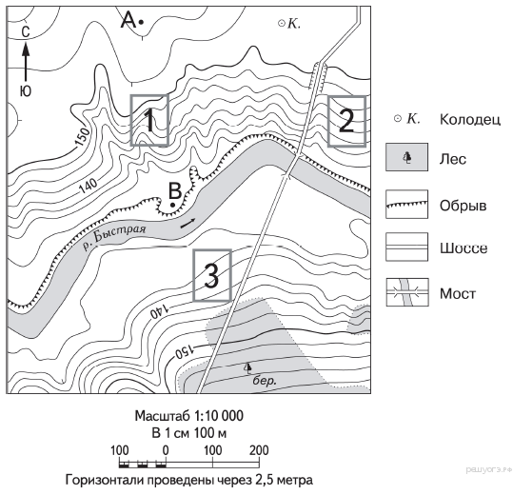

1)

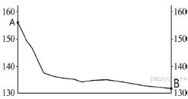

2)

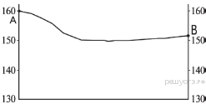

3)

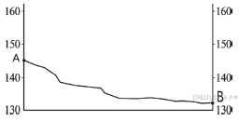

4)

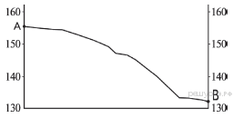

**Решение.**

Точка А на­хо­дит­ся на вы­со­те 156 метра. Сна­ча­ла от А вы­со­та медленно снижается, после при­мер­но трети пути — рез­кое снижение. Точка В на вы­со­те 131 м.

**Ответ: 4.**

**Задание №2.** На рисунках представлены варианты профиля рельефа местности, построенные на основе карты по линии А—В разными учащимися. Какой из профилей построен верно?

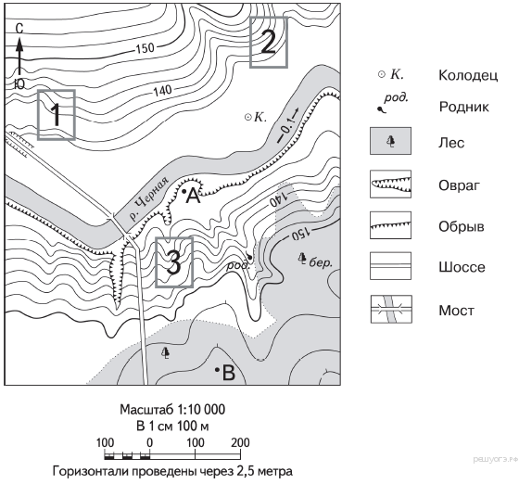

1)

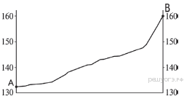

2)

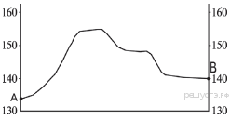

3)

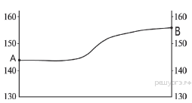

4)

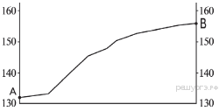

**Решение.**

От А сначала незначительный почти плоский участок, потом резкий подъем (близко расположены горизонтали) на холм и уменьшение крутизны склона.

**Ответ: 4.**

**Задание №3.** На ри­сун­ках представлены ва­ри­ан­ты профиля ре­лье­фа местности, по­стро­ен­ные на ос­но­ве карты по линии А – В раз­ны­ми учащимися. Какой из про­фи­лей построен верно?

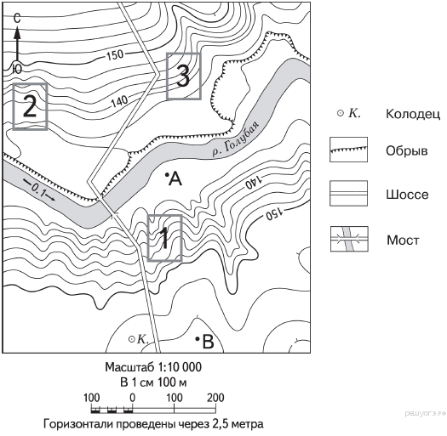

1)

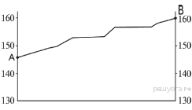

2)

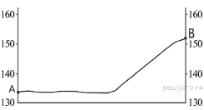

3)

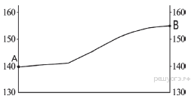

4)

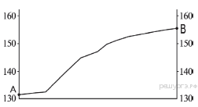

**Решение.**

От А сна­ча­ла незначительный почти плос­кий участок, потом рез­кий подъем (близко рас­по­ло­же­ны горизонтали) на холм и умень­ше­ние крутизны склона.

**Ответ: 4.**

**Задание №4.** На рисунках представлены варианты профиля рельефа местности, построенные на основе карты по линии А—В разными учащимися. Какой из профилей построен верно?

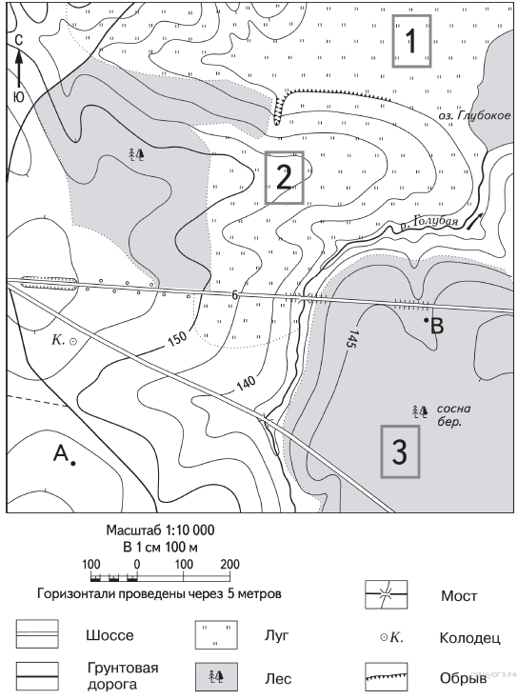

1)

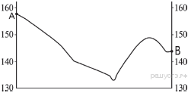

2)

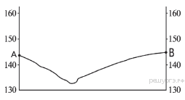

3)

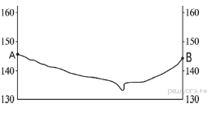

4)

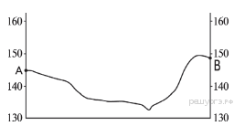

**Решение.**

От А (вблизи отметки 160) снижение высоты почти до 130, потом резкий подъем, не доходящий до 150 и спуск к 142 метрам.

**Ответ: 1.**

**Задание №5.** На ри­сун­ках пред­став­ле­ны ва­ри­ан­ты про­фи­ля ре­лье­фа местности, по­стро­ен­ные на ос­но­ве карты по линии А—В раз­ны­ми учащимися. Какой из про­фи­лей по­стро­ен верно?

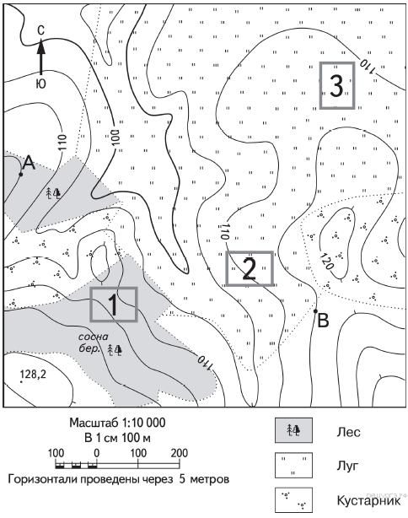

1)

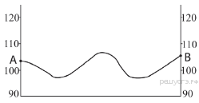

2)

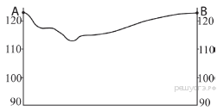

3)

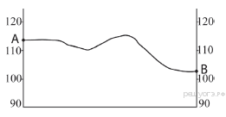

4)

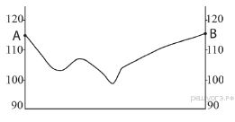

**Решение.**

Точки А и В находятся на одной высоте — 115 м. По этому показателю подходит только ответ 4. Этот профиль совпадает с рельефом, здесь указано двойное снижение высоты.

**Ответ: 4.**